# 进销存管理系统说明书

### 主要功能

中小型企业在我国经济发展中具有重要地位，目前我国的中小型企业数量较多、地区分布广泛、行业分布跨度大，随着全球经济一体化的发展及中国加入WTO，中小型企业将面临外资企业和国外产品与服务的严峻挑战，相比较而言，外资企业具有更为雄厚的资金实力、丰富的管理经验和先进的技术手段。因此，如果我国的中小型企业不借助先进的管理思想转变经营观念、使用信息化提高企业的管理水平和工作效率，将很难在今后的国际竞争中取胜。然而，企业管理在很多方面、很大程度上都必须借助信息化来完成，而我国中小型企业的信息化水平还很低，与外资企业相比，还处于起步阶段。

随着技术发展，电脑的操作及管理日趋简化，电脑知识日趋普及，同时市场经济快速多变，竞争激烈。因此，企业采用电脑管理进货、库存、销售等诸多环节也已成为趋势及必然。

本系统主要实现了支持多条件查询、批量填写进货单及销售单、与代理商和供应商往来账本明细，绝不存在假账、漏账、差账等情况、图表分析月销售状况、当外界环境（停电、网络病毒）干扰本系统时，系统可以自动保护原始数据的安全、强大的报表打印等功能。

### 操作注意事项

用户在使用《企业进销存管理系统》之前，应注意以下事项：

（1）本系统的初始用户名为“mr”，密码为“mrsoft”。

（2）在本系统中填写信息时，有时需要将五笔输入法的全角状态改为半角状态，否则填写的数字样式为“６４３９４８２”样式，程序保存可能会失败，五笔输入法的全角状态和半角状态如图1.1所示。

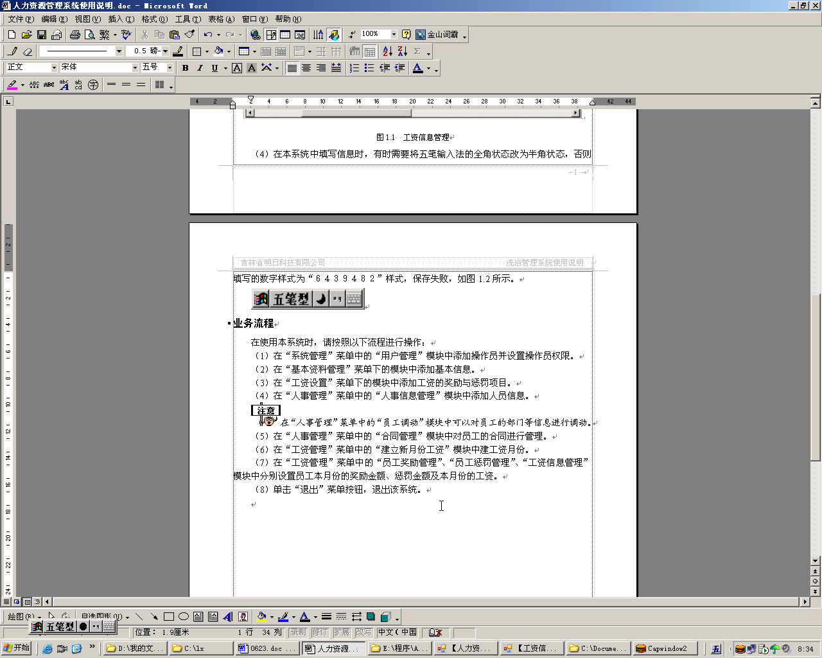 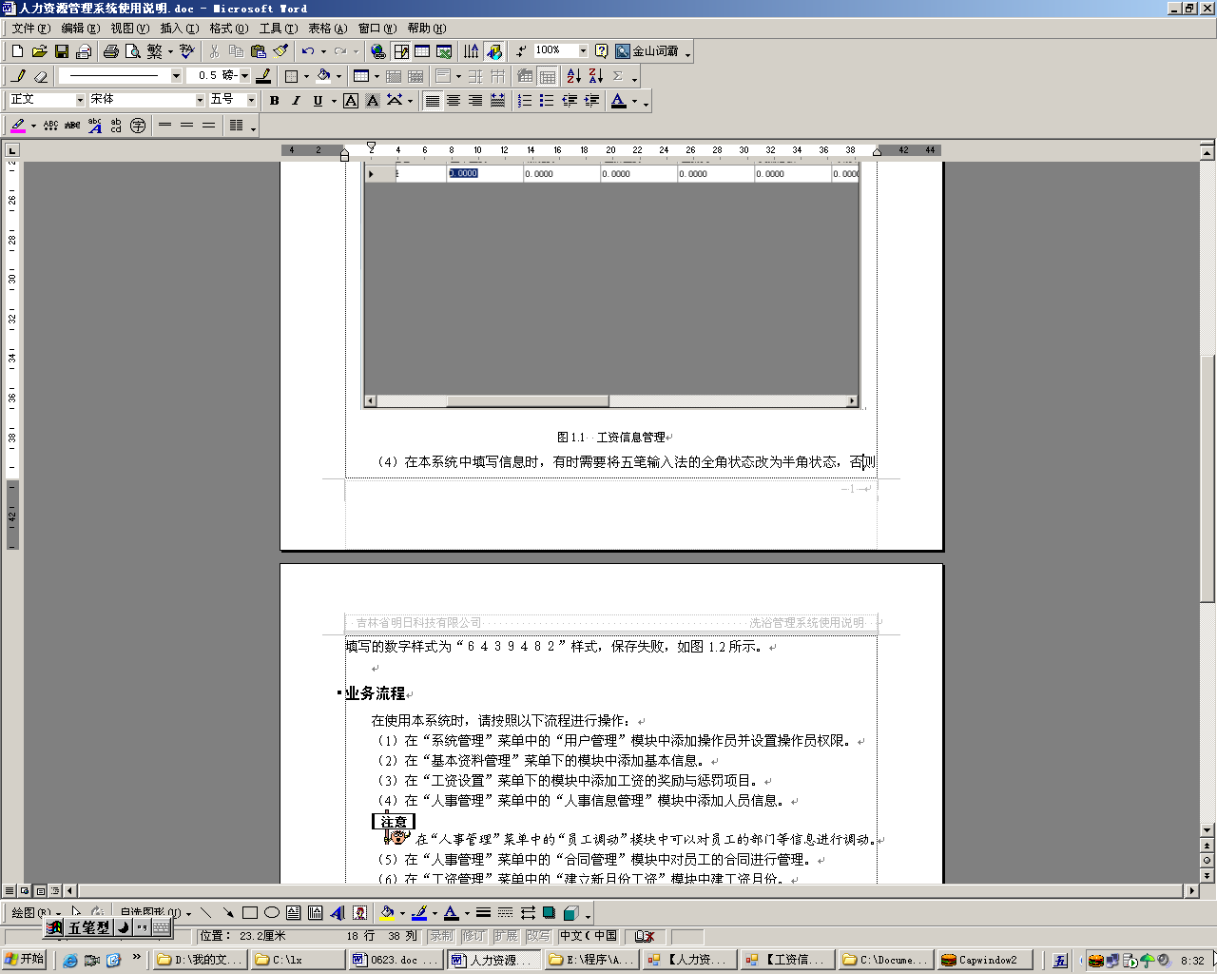

图1.1 五笔输入法的全角与半角状态

（3）在本系统中选择日期时间段时则不可以选择一天。如选择一天将不无法显示此模块中的内容。

（4）“进货单”模块如图1.2所示，在执行进货操作时，填写完“经手人”、“供货单位”、“摘要”信息后，在下方列表栏中双击，弹出选择库存商品模块，如图1.2所示，在此模块中选择要添加的商品。

“退货单”模块中的操作方法也一样。

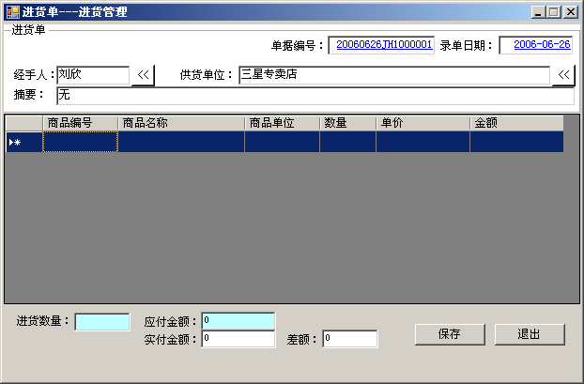

图1.2 进货单

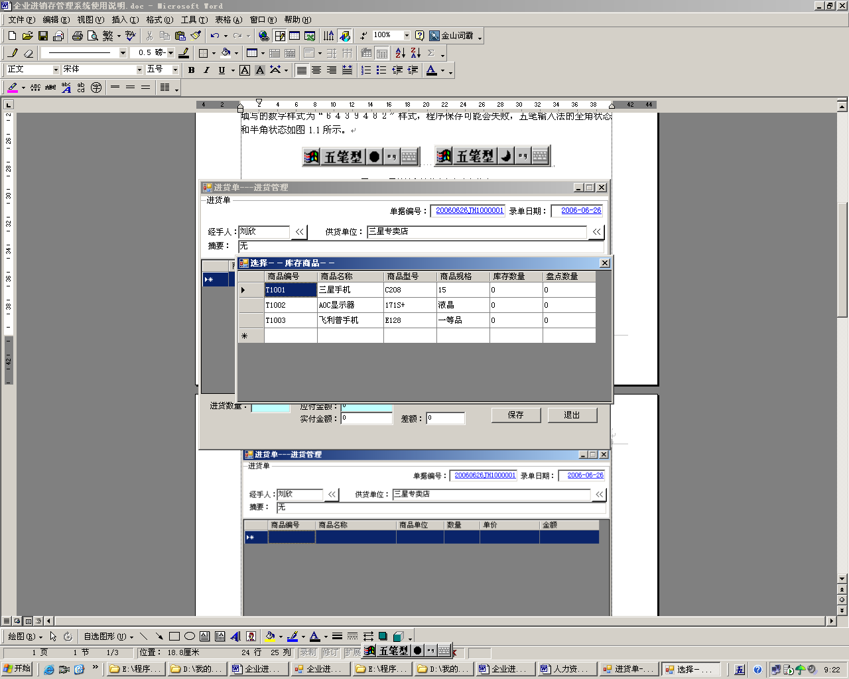

图1.3 选择进货商品

（4）“往来单位列表”模块如图1.4所示，在此模块中双击往来单位名称，可以按时间段查看该往来单位的所有往来账情况，如图1.5所示。

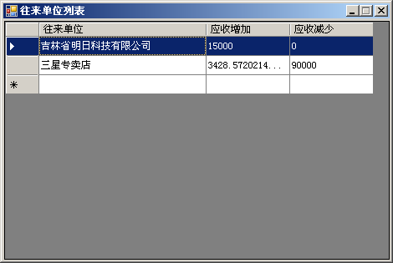

图1.4 往来单位列表

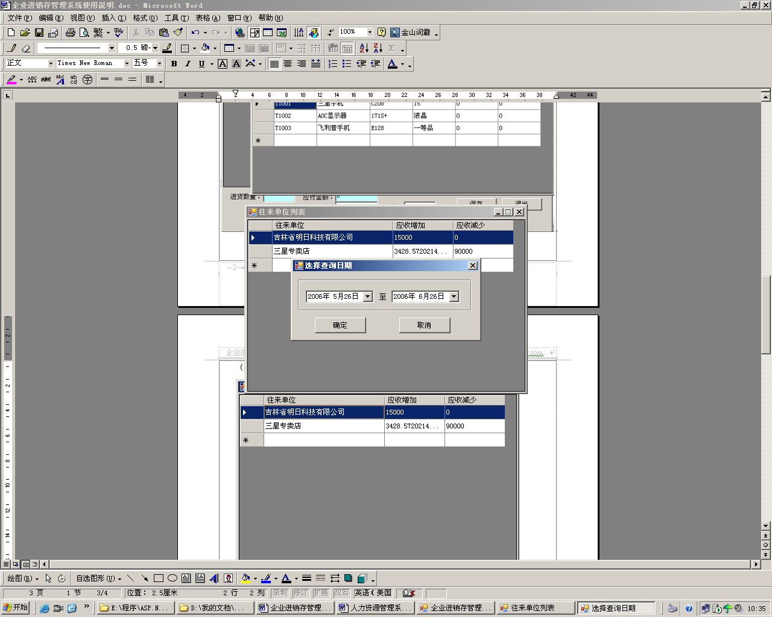

图1.5 按时间段查看往来账目

### 业务流程

在使用本系统时，请按照以下流程进行操作：

（1）在“系统维护”菜单中的“数据清理”模块中清空原始数据。

（2）在“系统维护”菜单中的“系统管理设置”模块设置本单位的操作员。

（3）在“系统维护”菜单中的“本单位信息”模块中设置本单位信息。

（4）在“基础数据”菜单中设置基本信息。

（5）在“库存管理”菜单中的“库存状况”模块中设置商品的库存上下限。

（6）在“进货管理”菜单中的“进货单”模块中添加商品的进货信息。

（7）在“进货管理”菜单中的“进货退货单”模块中可以添加进货退货信息。

（8）在“进货管理”菜单中的“进货分析”模块和“进货统计（含退货）”模块中可以查看到所有的进货信息和进货退货信息。

（9）在“销售管理”菜单中的“销售单”模块中添加销售信息。

（10）在“销售管理”菜单中的“销售退货单”模块中添加销售退货信息。

（11）在“销售管理”菜单中的“销售统计（不含退货）”模块和“月销售状况”模块中查看销售记录和销售退货记录。

（12）在“销售管理”菜单中的“商品销售排行”模块中可以查看某一时间段的销售排行榜。

（13）在“销售管理”菜单中的“销售成本表”模块中可以查看商品的成本及毛利。

（14）在“销售管理”菜单或“进货管理”菜单中的“往来对账”模块中查看与某单位间的账目情况。

（15）在“库存管理”菜单中的“库存上限报警”、“库存下限报警”模块中查看商品的库存数量。

（16）在“库存管理”菜单中的“库存盘点”模块中设置盘点数量。

（17）在“系统维护”菜单中可以对系统数据进行清理及备份。

（18）“辅助工具”和“系统信息”菜单中提供了一些辅助功能。